视频解析P156〜P168：https://www.bilibili.com/video/BV1ym4y1D7RW?p=156

文字解析：下方

安全性

公钥私钥
公钥体系中，私钥用于 （66） ，公钥用于 （67） 。（2010年下半年）
（66） A. 解密和签名 B. 加密和签名 C. 解密和认证 D. 加密和认证
（67） A. 解密和签名 B. 加密和签名 C. 解密和认证 D. 加密和认证
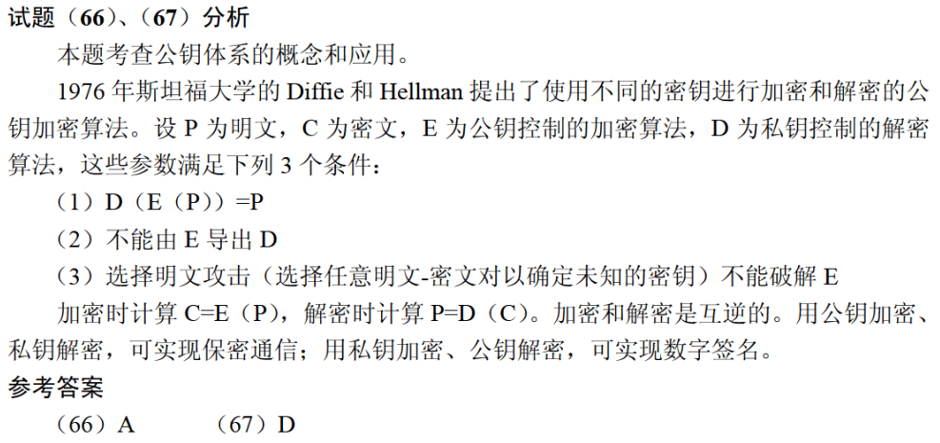

数字签名
网络安全包含了网络信息的可用性、保密性、完整性和网络通信对象的真实性。其中，数字签名是对 （8） 的保护。（2009年上半年）
（8） A. 可用性 B. 保密性 C. 连通性 D. 真实性
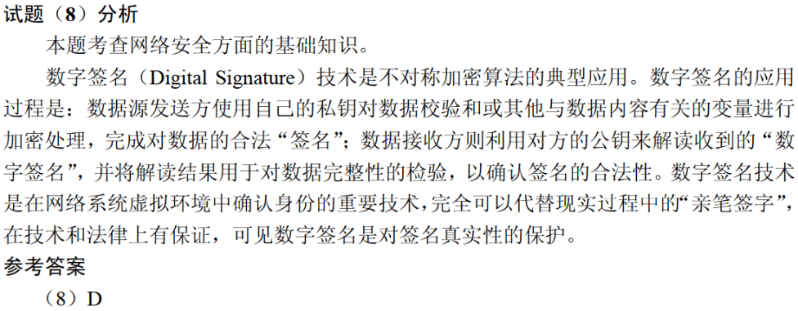

甲和乙要进行通信，甲对发送的消息附加了数字签名，乙收到该消息后利用 （7） 验证该消息的真实性。（2012年上半年）
（7） A. 甲的公钥 B. 甲的私钥
C. 乙的公钥 D. 乙的私钥
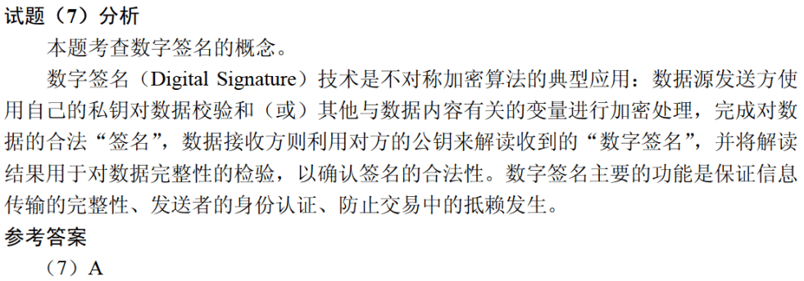

（8） 不是数字签名的作用。（2016年下半年）
（8） A. 接收者可验证消息来源的真实性 B. 发送者无法否认发送过该消息
C. 接收者无法伪造或篡改消息 D. 可验证接收者合法性
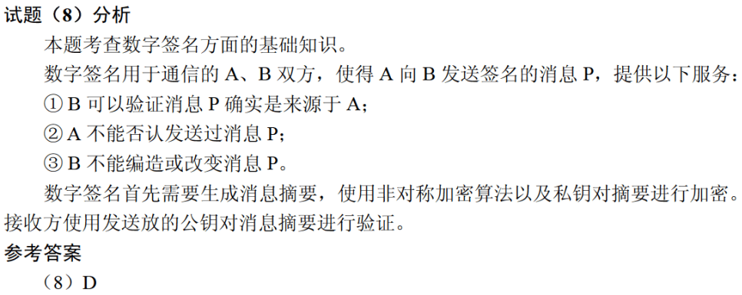

在安全通信中，S将所发送的信息使用 （8） 进行数字签名，T收到该消息后可利用 （9） 验证该消息的真实性。（2018年上半年）
（8） A. S的公钥 B. S的私钥 C. T的公钥 D. T的私钥
（9） A. S的公钥 B. S的私钥 C. T的公钥 D. T的私钥
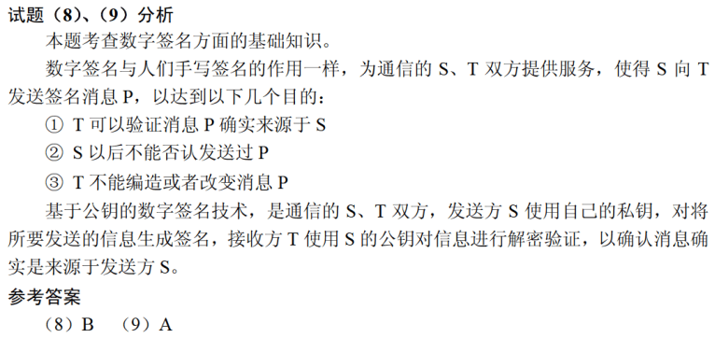

数字证书
某网站向CA申请了数字证书，用户通过 （9） 来验证网站的真伪。（2009年下半年）
（9） A. CA的签名 B. 证书中的公钥
C. 网站的私钥 D. 用户的公钥
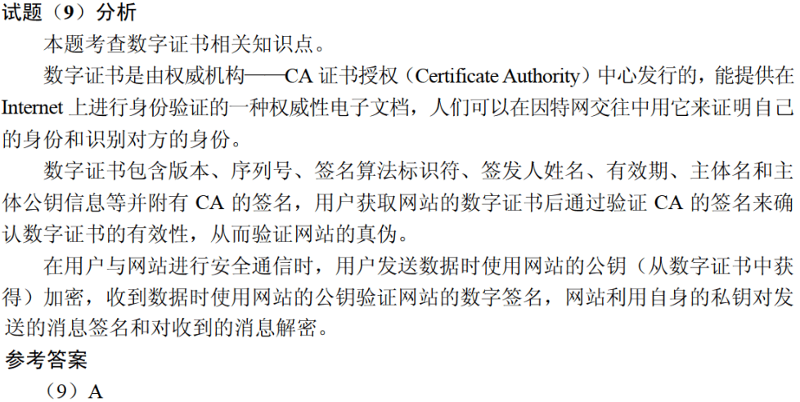

用户A从CA获得用户B的数字证书，并利用 （7） 验证数字证书的真实性。（2011年上半年）
（7） A. B的公钥 B. B的私钥
C. CA的公钥 D. CA的私钥
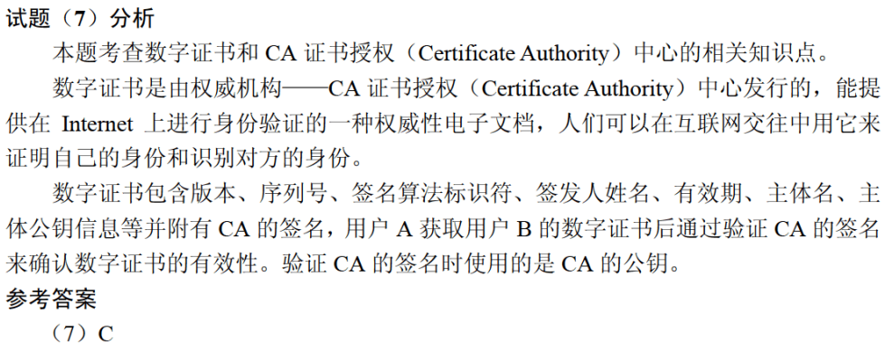

从认证中心CA获取用户B的数字证书，该证书用 （9） 作数字签名；从用户B的数字证书中可以获得B的公钥。（2011年下半年）
（9） A. CA的公钥 B. CA的私钥 C. B的公钥 D. B的私钥
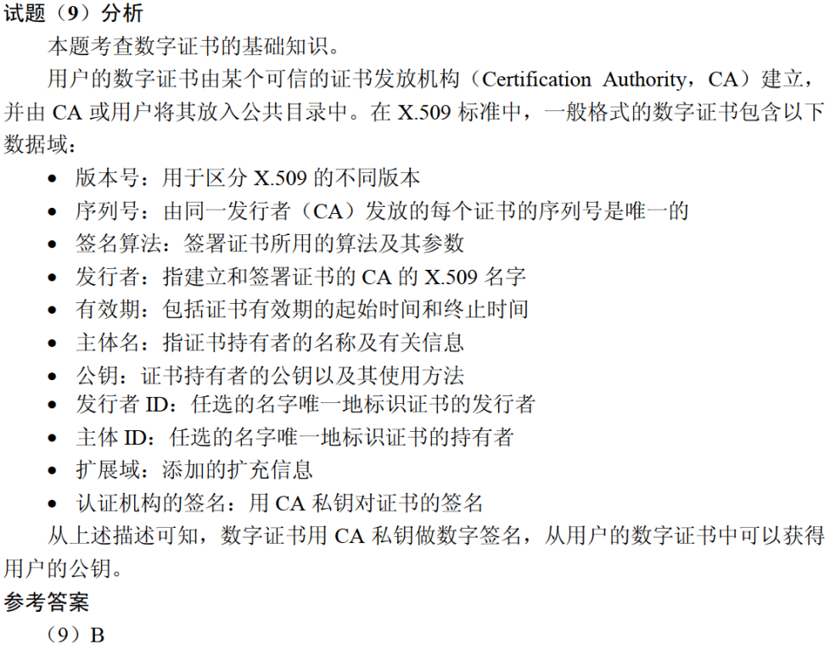

用户B收到用户A带数字签名的消息M，为了验证M的真实性，首先需要从CA获取用户A的数字证书，并利用 （8） 验证该证书的真伪，然后利用 （9） 验证M的真实性。（2012年下半年）
（8） A. CA的公钥 B. B的私钥 C. A的公钥 D. B的公钥
（9） A. CA的公钥 B. B的私钥 C. A的公钥 D. B的公钥
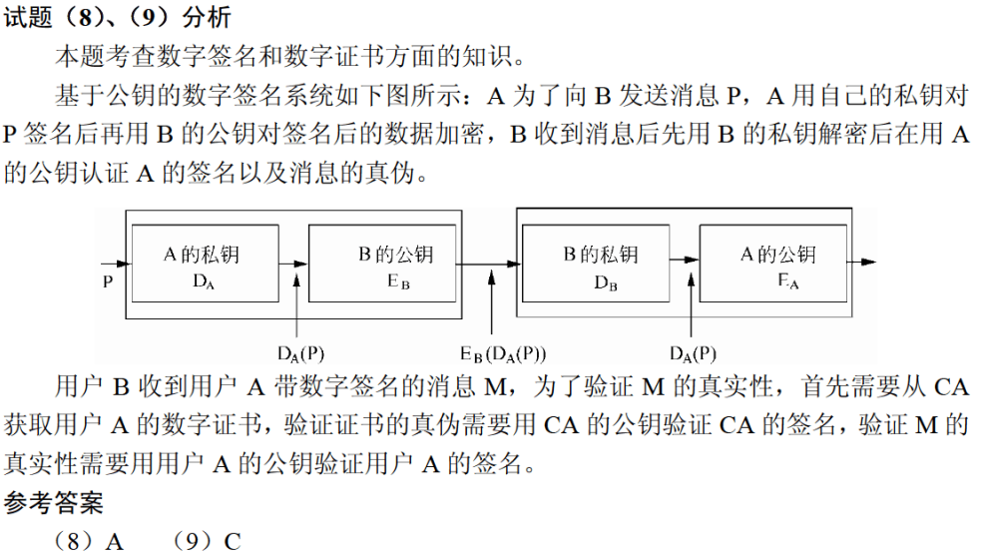

PKI体制中，保证数字证书不被篡改的方法是 （8） 。（2013年下半年）
（8） A. 用CA的私钥对数字证书签名
B. 用CA的公钥对数字证书签名
C. 用证书主人的私钥对数字证书签名
D. 用证书主人的公钥对数字证书签名
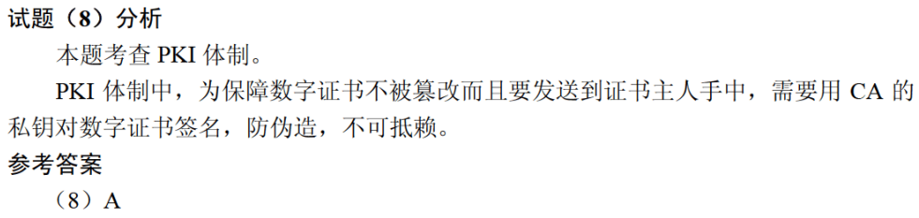

假定用户A、B分别在${\text{I}}_{\text{1}}$和${\text{I}}_{\text{2}}$两个CA处取得了各自的证书，下面 （9） 是A、B互信的必要条件。（2017年上半年）
（9） A. A、B互换私钥 B. A、B互换公钥
C. ${\text{I}}_{\text{1}}\text{、}{\text{I}}_{\text{2}}$互换私钥 D. ${\text{I}}_{\text{1}}\text{、}{\text{I}}_{\text{2}}$互换公钥
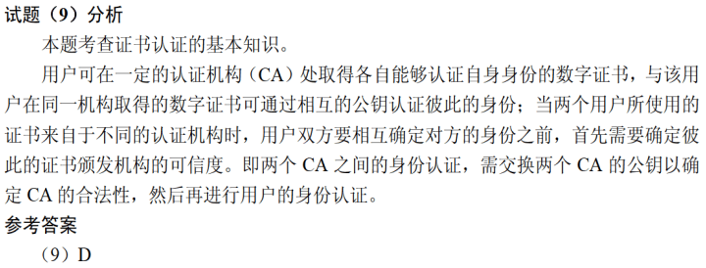

用户A和B要进行安全通信，通信过程需确认双方身份和消息不可否认。A和B通信时可使用 （9） 来对用户的身份进行认证；使用 （10） 确保消息不可否认。（2019年上半年）
（9） A. 数字证书 B. 消息加密 C. 用户私钥 D. 数字签名
（10） A. 数字证书 B. 消息加密 C. 用户私钥 D. 数字签名
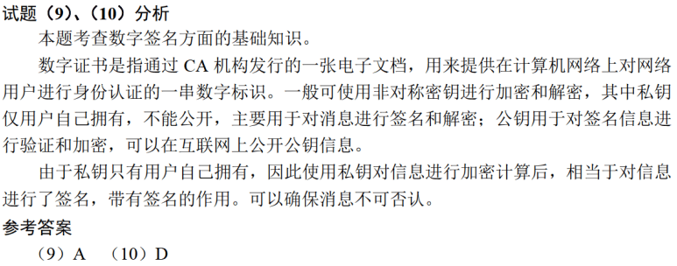

某电子商务网站向CA申请了数字证书，用户可以通过使用 （10） 验证 （11） 的真伪来确定该网站的合法性。（2019年下半年）
（10） A. CA的公钥 B. CA的签名 C. 网站的公钥 D. 网站的私钥
（11） A. CA的公钥 B. CA的签名 C. 网站的公钥 D. 网站的私钥
